
О внесении изменений в постановление Правительства Республики Казахстан от 6 октября 2017 года № 624 "О некоторых вопросах специальных экономических зон"
Постановление Правительства Республики Казахстан от 13 марта 2026 года № 169
Правительство Республики Казахстан ПОСТАНОВЛЯЕТ:
1. Внести в постановление Правительства Республики Казахстан от 6 октября 2017 года № 624 "О некоторых вопросах специальных экономических зон" следующие изменения:
в Положении о специальной экономической зоне "Морпорт Актау", утвержденном указанным постановлением:

пункт 1 изложить в следующей редакции:
"1. Специальная экономическая зона "Морпорт Актау" (далее – СЭЗ) расположена на территории Мангистауской области в пределах административно-территориальных границ городов Актау и Жанаозена, Мунайлинского, Каракиянского и Тупкараганского районов Мангистауской области согласно прилагаемому плану.
СЭЗ является портовой специальной экономической зоной.
Территория СЭЗ составляет 10384,1178 гектара, включая Международный аэропорт Актау, и является неотъемлемой частью территории Республики Казахстан.";

приложение к Положению о специальной экономической зоне "Морпорт Актау" изложить в новой редакции согласно приложению 1 к настоящему постановлению;

целевые индикаторы специальной экономической зоны "Морпорт Актау", утвержденные указанным постановлением, изложить в новой редакции согласно приложению 2 к настоящему постановлению.
2. Настоящее постановление вводится в действие со дня его подписания.
Премьер-Министр  Республики Казахстан | О. Бектенов
Приложение 1
к постановлению Правительства
Республики Казахстан
от 13 марта 2026 года № 169
Приложение
к Положению о специальной
экономической зоне
"Морпорт Актау"
План территории специальной экономической зоны "Морпорт Актау"

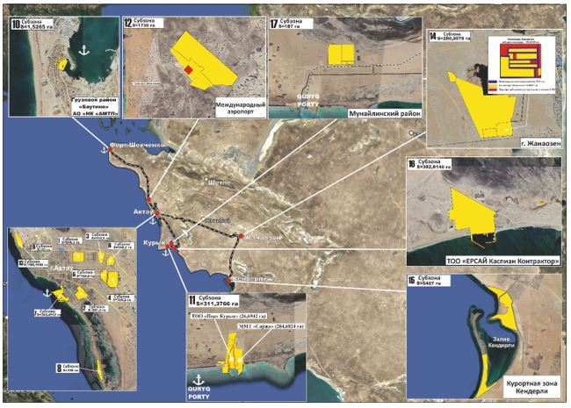

№ п/п | Наименование зон: | Площадь, гектар
1. | Портовая зона | 1038,9691
2. | Индустриальная зона | 7615,1487
3. | Логистическая зона | 1730
 | Итого: | 10384,1178
________________________________
Приложение 2
к постановлению Правительства
Республики Казахстан
от 13 марта 2026 года № 169
Утверждены
постановлением Правительства
Республики Казахстан
от 6 октября 2017 года № 624
Целевые индикаторы специальной экономической зоны "Морпорт Актау"
№ п/п | Цели, задачи и показатели | Единица измерения* | Базовый период (2024 год) | Достижение к 2027 году | Достижение к 2032 году | Достижение к 2037 году | Достижение к 2042 году | Достижение к 2047 году | Достиж ение к 2052 году
 |  |  |  | целевой индикатор | целевой индикатор | целевой индикатор | целевой индикатор | целевой индикатор | целевой индикатор
1 | 2 | 3 | 4 | 5 | 6 | 7 | 8 | 9 | 10
1 | Общий объем инвестиций, в том числе: | млрд тенге | 290 | 440 | 1230 | 1380 | 1490 | 1560 | 1720
1.1 | объем иностранных инвестиций | млрд тенге | 170 | 180 | 350 | 430 | 480 | 530 | 620
1.2 | объем отечественных инвестиций | млрд тенге | 120 | 260 | 880 | 950 | 1010 | 1030 | 1100
1 | 2 | 3 | 4 | 5 | 6 | 7 | 8 | 9 | 10
2 | Объем производства товаров и услуг (работ) на территории СЭЗ | млрд  тенге | 450 | 611 | 1003 | 1153 | 1303 | 1503 | 1703
3 | Количество участников (компаний) | ед. | 50 | 66 | 113 | 133 | 153 | 168 | 188
4 | Количество рабочих мест, создаваемых на территории СЭЗ | чел. | 2300 | 4345 | 8100 | 9000 | 9300 | 9600 | 9900
5 | Доля казахстанского содержания в общем объеме производства на территории СЭЗ | % | 50 | 53 | 63 | 68 | 73 | 78 | 83
* - показатели индикаторов приведены с нарастающим итогом.
____________________

© 2012. РГП на ПХВ «Институт законодательства и правовой информации Республики Казахстан» Министерства юстиции Республики Казахстан

